Отопление в загородном доме. Какое выбрать?
Загородной дом не может быть без системы отопления. К выбору подходят на стадии проектирования. От особенностей системы зависит и дальнейшее строительство. Рассмотрим популярные виды, принципы действия, а также преимущества и недостатки отопительных систем, которые применяют чаще всего.

Водяное отопление
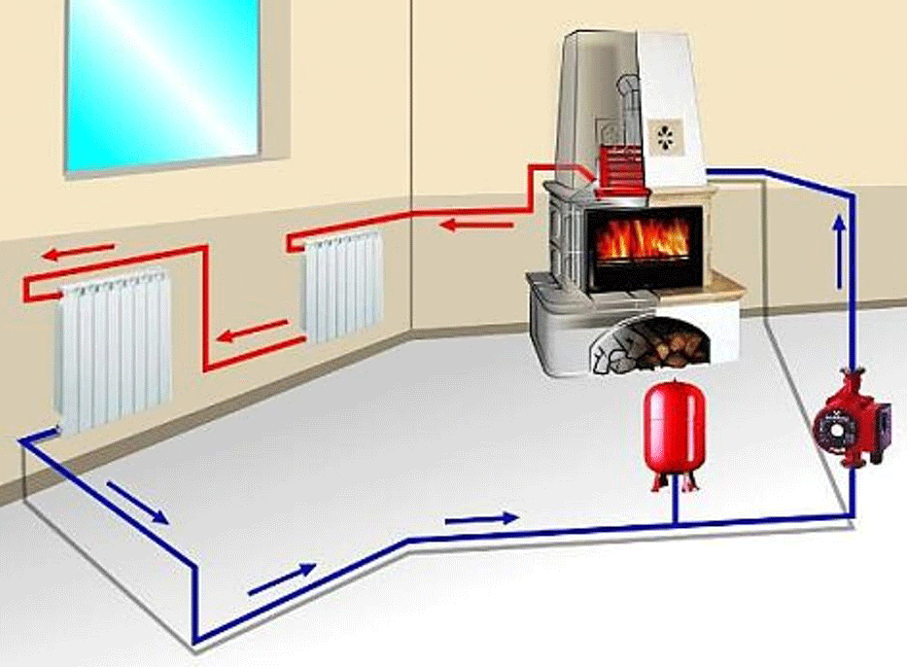
Распространенный вид системы отопления для частного дома. Трубопровод замкнут, он оснащен разводкой. По трубам циркулирует горячая вода. Ее нагревает электрический или иной тип котла.
Среде преимуществ подобного отопления отмечают простоту монтажа трубопровода, длительный срок эксплуатации, экономичность и бесшумность работы.
К недостаткам относят медленный обогрев помещений, особенно если они большой площади, и необходимость регулярной чистки радиаторов. Производители предлагают массу вариантов. Поэтому вид радиатора можно выбрать с учетом бюджета. Они отличаются типом топлива. Можно использовать электричество, каменный уголь, дрова и т.д.

Воздушное отопление
Обогревается непосредственно воздух внутри дома. Применяются газовые, водяные нагреватели. Система оснащена вентилятором, который способствует циркуляции воздуха.
Термостат чаще автоматический. Когда воздух нагревается до определенной температуры, он выключается, а затем включается снова.
Летом в жару воздух в комнатах можно, наоборот, охлаждать, то есть использовать систему отопления как кондиционер. Это главное преимущество данного вида. Кроме того, воздух в дом поступает через фильтры. Он очищается от примесей. В помещениях всегда вольно дышится, неприятный запах отсутствует.
Минусом системы называют то, что воздуховоды занимают внутреннюю площадь строения. Но эту проблему можно решить еще на стадии проектирования, увеличив площадь объекта.

Паровое отопление
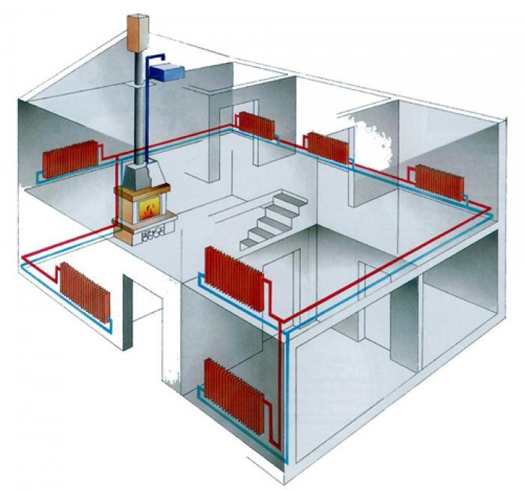
Паровые устройства успешно применяются современными домовладельцами. Отапливаться дом может разными видами топлива. Разумнее отдать предпочтение комбинированным способам, когда используется газ, электричество или твердое топливо (дрова, уголь).
Принцип действия системы следующий: в котле жидкость нагревается до определенной температуры. Образуется пар. Он попадает либо в трубы, либо в радиатор. После того, как пар остынет, он возвращается обратно.
Главное преимущество: быстрый обогрев строения независимо от его площади. Тепло становится буквально в считанные минуты. Кроме того, если объект не будет отапливаться некоторое время, то система не промерзнет. Ее и дальше можно будет использовать. Это оптимальное решение для тех, кто часто уезжает в длительные командировки или проживает в загородном доме непостоянно.

Газовое отопление
Это экономичный вариант. Обслуживание обходится дешево по сравнению с остальными видами. Главное, иметь возможность подключить дом к центральной системе.
Можно на участке установить герметическую емкость. Ее периодически заправляют газом. Отметим, что это трудоемкое занятие. Если центральная ветка газопровода отсутствует, лучше воспользоваться другими способом обогрева.

Электрическое
Заключается в оснащении дома электрическими установками, к примеру, каминами. При выборе стоит учитывать цены на электроэнергию и площадь дома. В некоторых случаях электрическое отопление невыгодно. Но оснастить дом электрическими обогревателями проще всего.

Печное
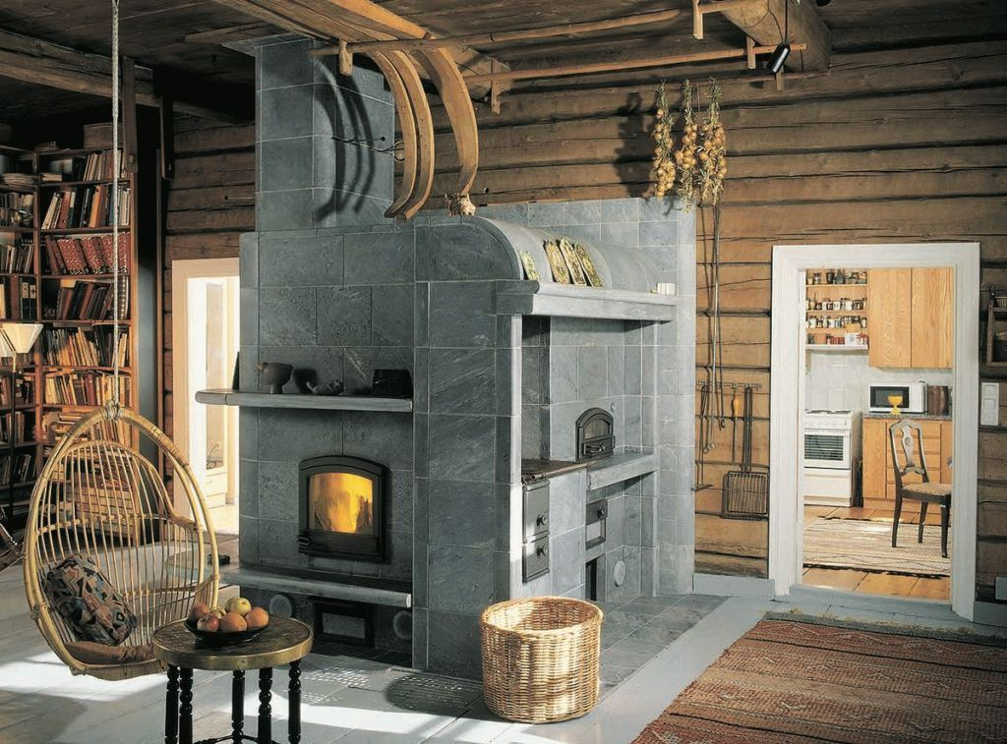
В доме обустраиваются печи. Для их отопления используют дрова. Зимой, к примеру, в самые суровые морозы, вам придется истопить печи два раза. В доме будет тепло. Вообще, это идеальное решение для небольших деревянных домов. Главное, запастись дровами и найти умелого печника.
Производители также предлагают установку солнечных батарей. Но такая система не нашла широкого применения в нашей стране. Чаще всего используют печное, газовое либо электрическое отопление.
Выбирать только вам. При этом учитывайте затраты на отопление в зимний период, а не только расходы на обустройство той или иной системы.

